FUTBOL 11 – 7 PALOMERA

CAMPO 1
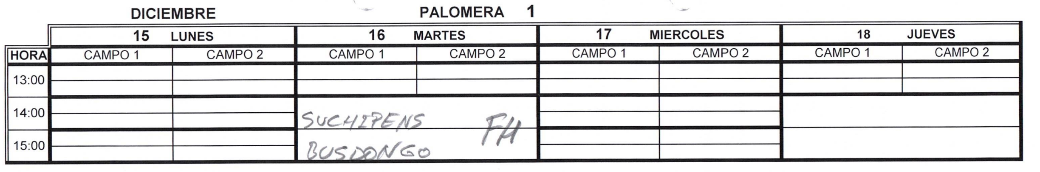

CAMPO 2
No hay más partidos de fútbol 11 y 7 hasta febrero que se comenzará con el Play Off

